Contents
I. Front end: 2
1.1. Trang chủ: 2
1.2. Trang tin tức theo từng chủ đề: 3
1.3. Mục tìm kiếm: 3
1.4. Mục quảng cáo: 3
II. Back end: 4
2.1. Trang đăng nhập: 4
2.2. Trang admin: 4
2.2.1. Tạo tài khoản mới. 4
2.2.2. Quản lý tài khoản 5
2.2.3. Quản lý quảng cáo 5
2.2.4. Quản lý lĩnh vực 8
2.3. Trang của phóng viên 10
2.3.1. Gởi bài. 10
2.3.2. Xem các bài đã gởi, các bài cần sửa chữa 10
2.4. Trang của người duyệt bài và người duyệt comment 11
2.4.1. Duyệt bài: 11
2.4.2. Duyệt comment 13
2.4.3. Quản lý tin hot 14
2.5. Thông tin của user 15

Báo điện tử

baodientu.com là một trang web động gồm có giao diện và các chức năng như sau:

Front end:

Trang chủ:
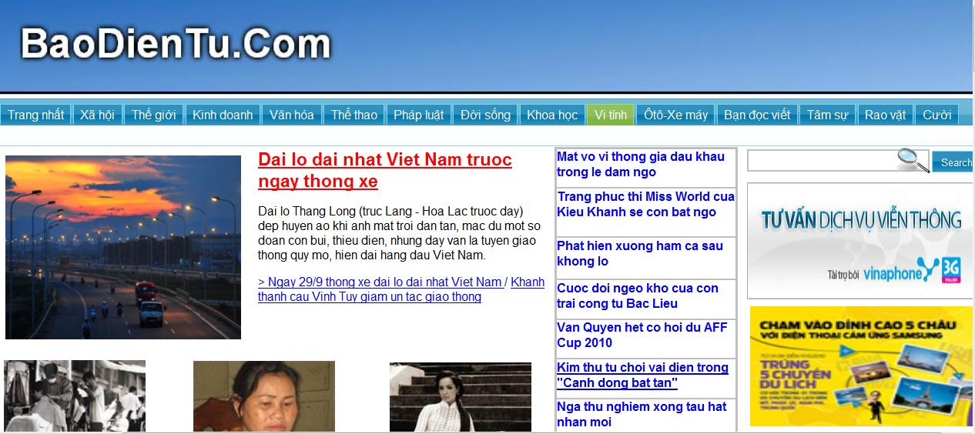

Hình 1: Trang chủ
Trang chủ gồm các mục sau: Trang nhất, Xã hội, Thế giới, Kinh doanh, Văn hóa, Thể thao, Pháp luật, Đời sống, Khoa học, Vi tính, Ôtô-Xe máy, Bạn đọc viết, Tâm Sự, Rao vặt, Cười, mục tìm kiếm, banner quảng cáo,…
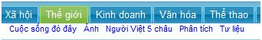
Ứng với từng chủ đề của mục tin tức, có các mục con để người sử dụng truy cập được thông tin cần thiết một cách nhanh chóng

Hình 2: Mục con của mục “Thế giới”
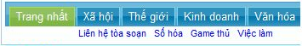

Hình 3: Mục con của mục “Trang nhất”

Trang tin tức theo từng chủ đề:
Hiển thị tin tức đã được phân loại theo chủ đề khi người dùng chọn
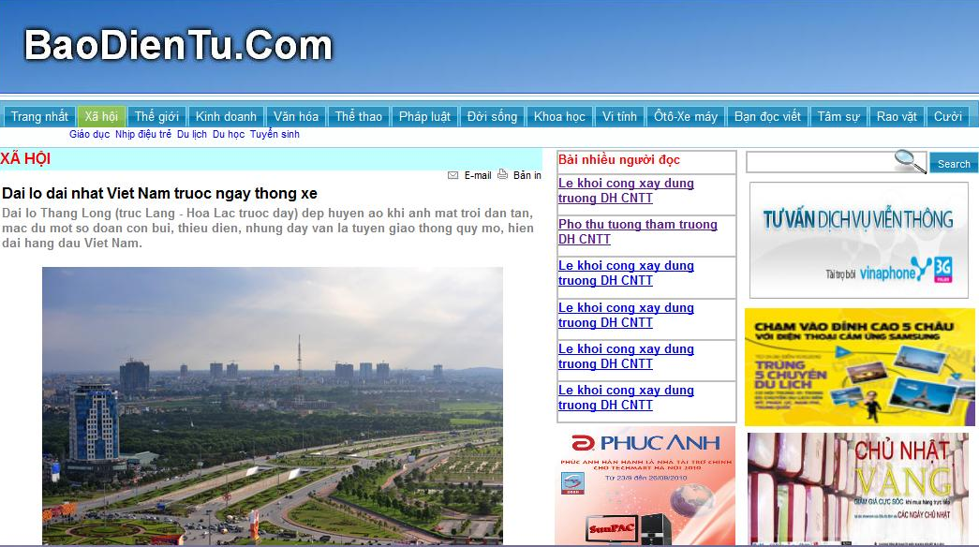

Hình 4: trang tin tức

Mục tìm kiếm:
Tìm kiếm những thông tin người dùng cần
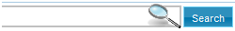

Hình 5: mục tìm kiếm


Mục quảng cáo:

Hình 6: mục quảng cáo

Back end:

Trang đăng nhập:
Dùng để đăng nhập vào hệ thống
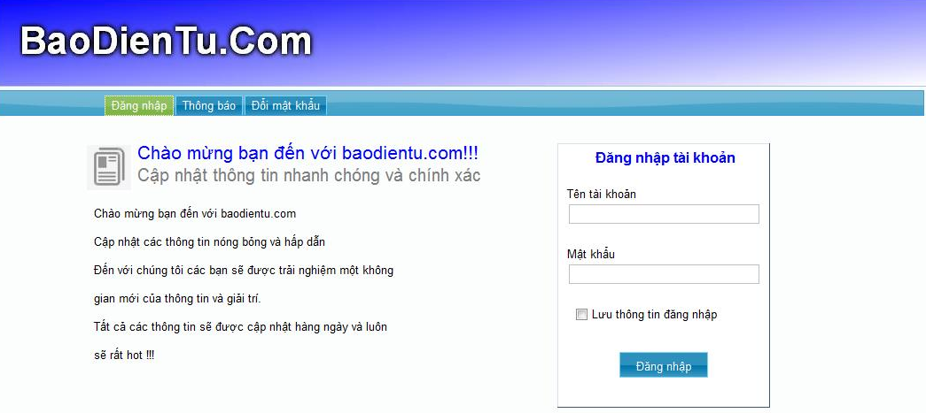

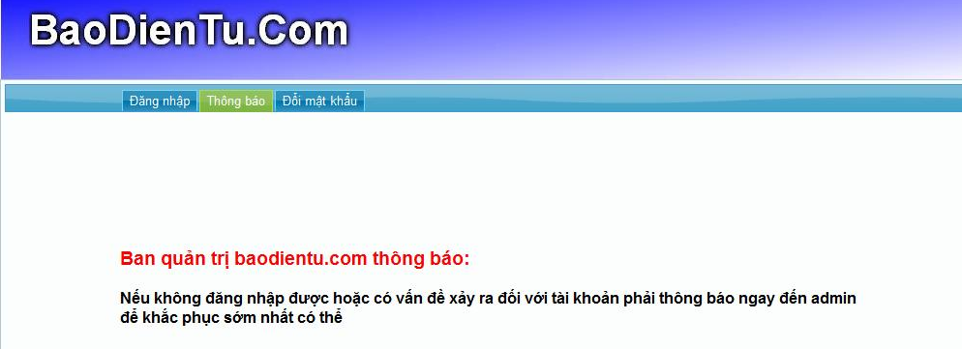
Hình 7: trang đăng nhập

Hình 8: trang đăng nhập

Trang admin:

Tạo tài khoản mới.
Chỉ có admin mới được quyền tạo tài khoản. Quá trình tạo quy định luôn chức vụ của user và chuyên mục mà user đó thuộc về. Mật khẩu sẽ được đăng ký và cung cấp cho user, user sẽ đăng nhập và đổi mật khẩu sau khi được cung cấp tài khoản.

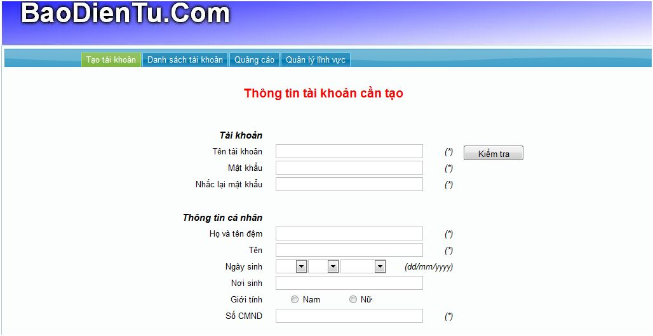

Hình 8: Tạo tài khoản mới

Quản lý tài khoản
Liệt kê tất cả các user và cho phép chỉnh sửa thông tin của user.
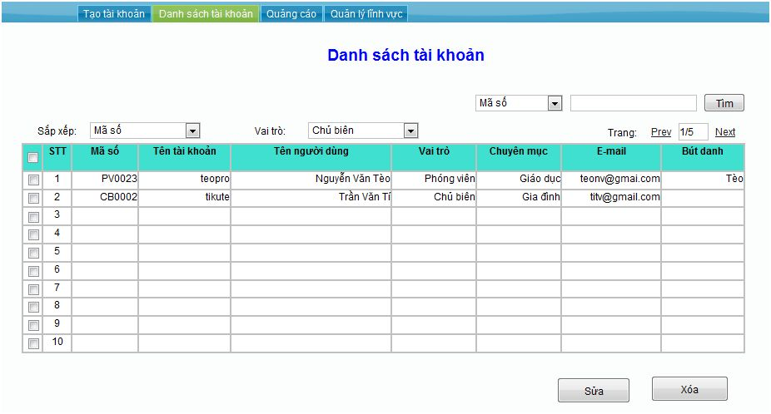
Hình. Quản lý tài khoản

Quản lý quảng cáo

Hiện các quản cáo theo các lựa chọn: đã đăng, đang đăng và đang chờ đăng
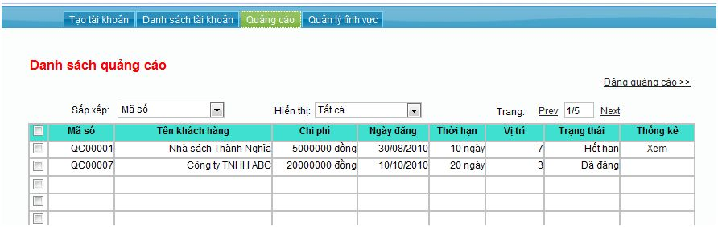
Hinh. Liệt kê quảng cáo
Đồng thời cho phép thêm, xóa, chỉnh sửa thông tin quảng cáo. Khi nhấp “Sửa” thì thông tin quảng cáo được chọn sẽ được load xuống các control bên dưới để được chỉnh sửa lại.
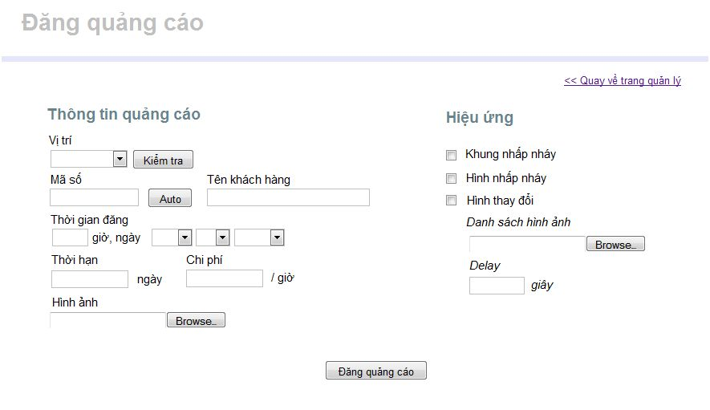

Hình. Thêm hoặc chỉnh sửa thông tin quảng cáo

Cho phép xem thống kê lượt xem quảng cáo

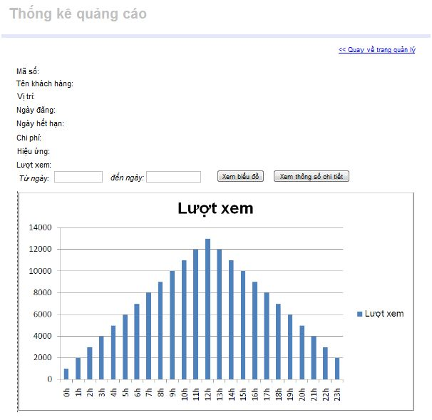
Hình. Thống kê lượt xem quảng cáo

Quản lý lĩnh vực
Liệt kê các lĩnh vực và các chuyên mục con. Cho phép thêm, xóa, sửa chuyên mục.
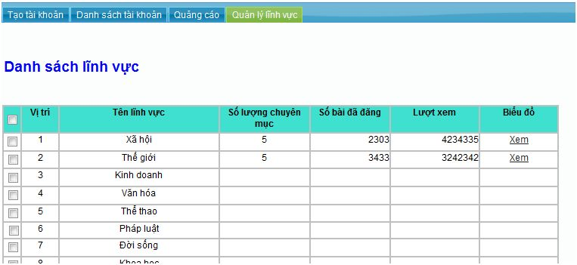
Ngoài ra, hệ thống còn cho phép thay đổi thứ tự chuyên mục trên menu và quản lý các chuyên mục con của chuyên mục chính.
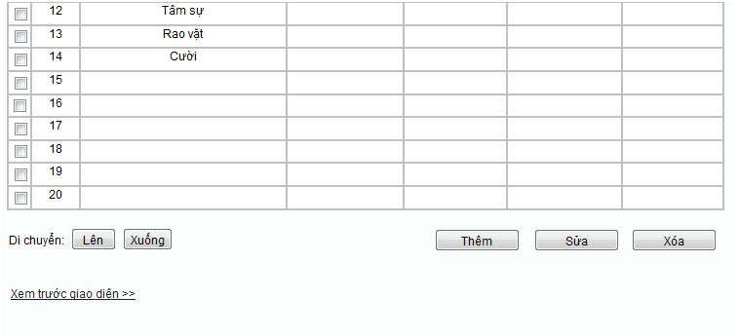
Hình. Chi tiết chuyên mục

Thống kê lượt xem của các chuyên mục
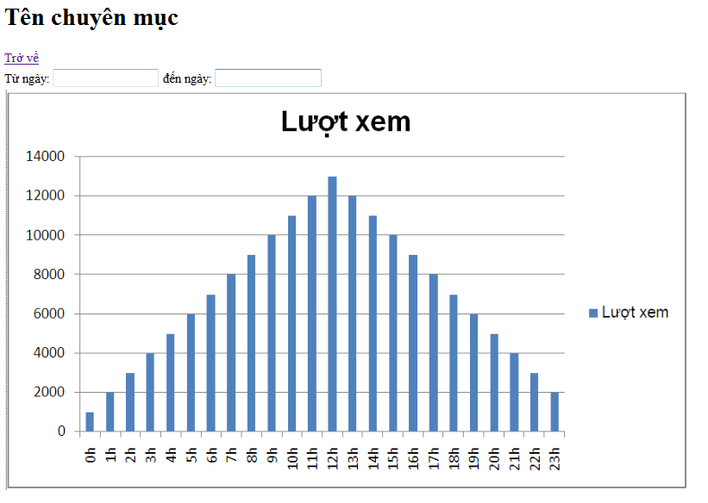
Hình. Thống kê lượt xem của chuyên mục

Trang của phóng viên

Gởi bài.

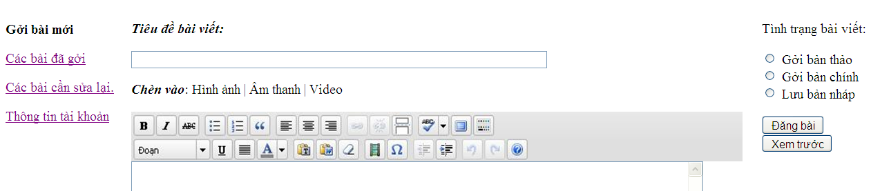
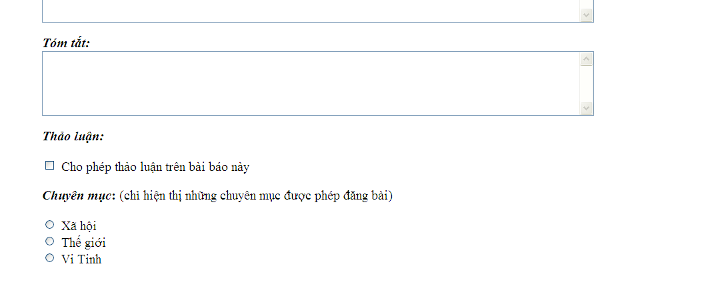
Hinh. Gởi bài viết

Trang bài viết mới gồm có các chức năng sau:
- Viết bài: tựa đề, nội dung bài
- Tóm tắt về bài viết: tóm tắt nội dung, sẽ hiện ra ở trang chủ bài báo
- Trường tùy biến: hiển thị thêm thông tin cho độc giả, ví dụ như Bút danh nhà báo, hiệu ứng cho bài báo này, ...
- Tác giả bài báo
- Ảnh tiêu đề và video cho bài báo nếu có
- Đăng bài viết: lưu, xem trước, bỏ vào thùng rác, đăng bài
- Categories: phân loại đề mục cho bài viết, gồm các mục xã hội, thế giới, văn hóa, kinh doanh, giáo dục
- Tag cho bài báo để phục vụ tìm kiếm

Xem các bài đã gởi, các bài cần sửa chữa
Cho phép quản lý tất cả các bài đã gởi, đã đăng hay cần sửa chữa do phóng viên.

Trang của người duyệt bài và người duyệt comment

Duyệt bài:
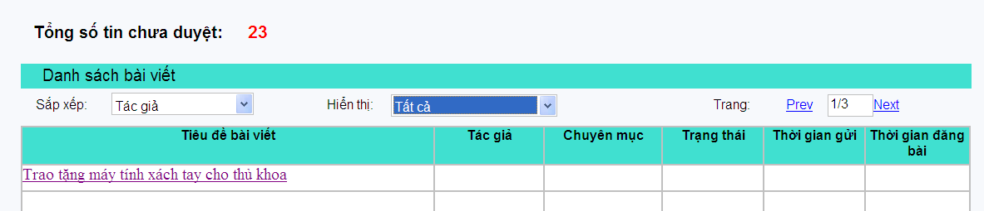
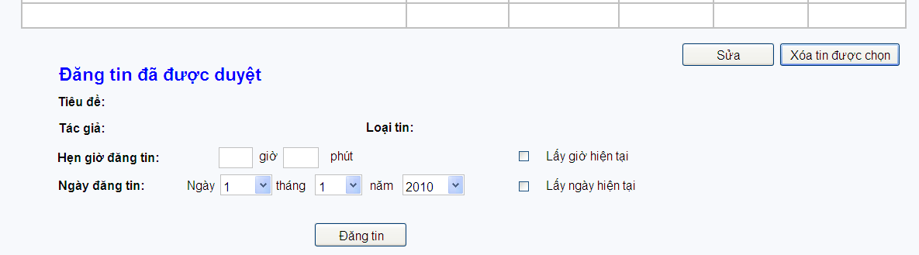
Giao diện làm việc chính của chủ biên
Trang này là giao diện làm việc chính của chủ biên một chuyên mục. Với giao diện này, chủ biên có thể:
+ Đọc các tin được phóng viên gởi đến.
+ Đăng các tin theo cách bình thường (đăng liền hoặc đăng theo giờ định sẵn) hoặc đăng theo dạng tin hot (sẽ link tới trang quản lý tin hot để hẹn lịch đăng tin).
+ Yêu cầu phóng viên sửa lại một bài có kèm lời nhắn.
+ Gỡ các bài đã đăng.
+ Xóa một bài (đánh dấu là tin không đạt yêu cầu) cũng như khôi phục bài đã xóa.
+ Xem list các tin theo lựa chọn: tin chưa duyệt, tin đã đăng, tin chờ sửa, tin đã xóa.
+ Nhấp vào một tin thì chi tiết tin đó được hiện lên.
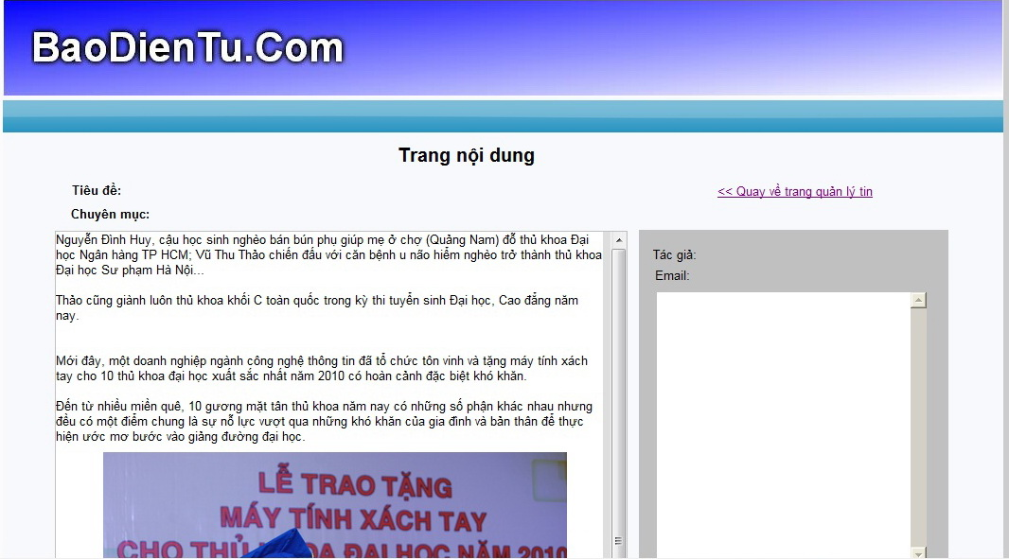
Một phần giao diện trang duyệt tin
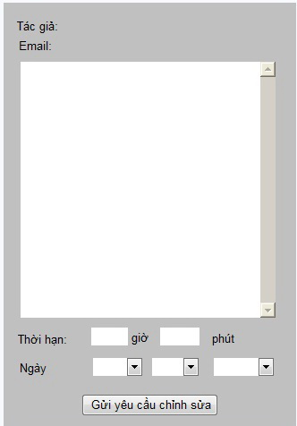
Giao diện về thông tin tác giả
Gồm tên, Email, vả vài thông tin sơ lược về tác giả, ngoài ra còn có yêu cầu tác giả sửa bài.
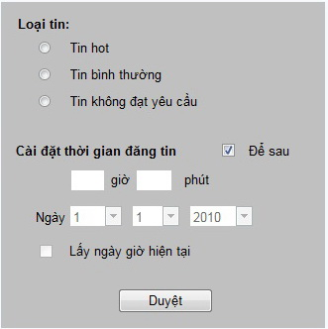
Giao diện tác vụ duyệt bài
Có các tùy chọn cho 1 bài như sau:
- Xóa
- Đăng:
  - Đăng làm tin hot
  - Đăng bình thường
  - Đăng tin theo thời gian được định trước

Duyệt comment
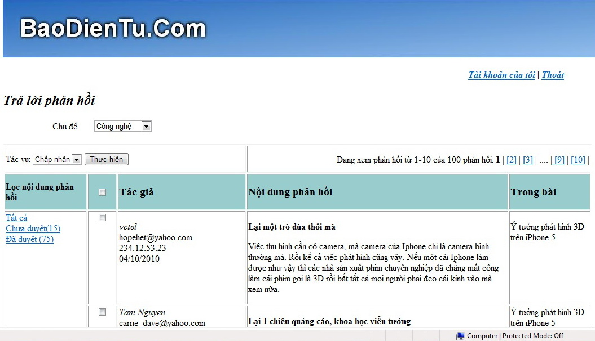
Giao diện trang duyệt comment
Nhìn vào giao diện trang duyệt comment ta có thể thấy các comment được liệt kê theo các tùy chọn sau:
- Sắp xếp theo chủ đề
- Hiển thị tất cả các comment
- Hiển thị tất cả các comment đã được duyệt
- Hiển thị tất cả các comment chưa duyệt
Trang chỉ hiện thị 10 comment.
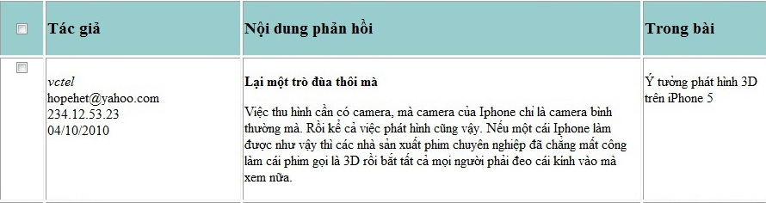
Hình 1 comment
Ở mỗi 1 comment sẽ hiển thị cho ta thông tin về người viết: ngày, giờ viết, địa chỉ email và tên. Nội dung comment và thuộc bài nào.
Bên trái comment là checkbox để người duyệt có thể thao tác nhanh hơn bằng cách check vào checkbox ở mỗi comment và thực hiện tác vụ cho nó ở phía trên.
Do comment một khi đã xóa rồi thì không cần thiết phải phục hồi lại nên không có các tin đã xóa.

Quản lý tin hot
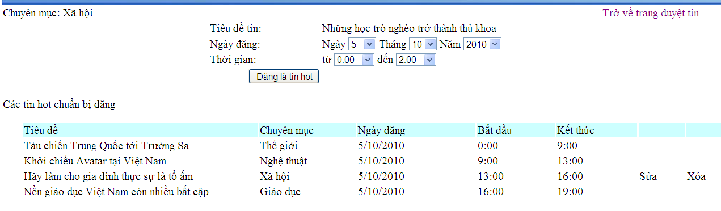
Khi chủ biên chọn đăng một tin nào đó là tin hot thì trang Quản lý tin hot hiện lên. Trang này liệt kê các tin hot đang chờ đến lượt đăng và cho phép hẹn lịch đăng tin hot với điều kiện trong khoản thời gian đó không có tin hot nào khác được đăng. Nếu có thì các chủ biên tự thõa thuận với nhau. Chủ biên được phép chỉnh sữa lịch hẹn hoặc xóa tùy chọn đăng tin hot đối với tin thuộc chuyên mục do mình quản lý.

Thông tin của user
Cho phép user thay đổi những thông tin cá nhân, chi tiết liên lạc.
